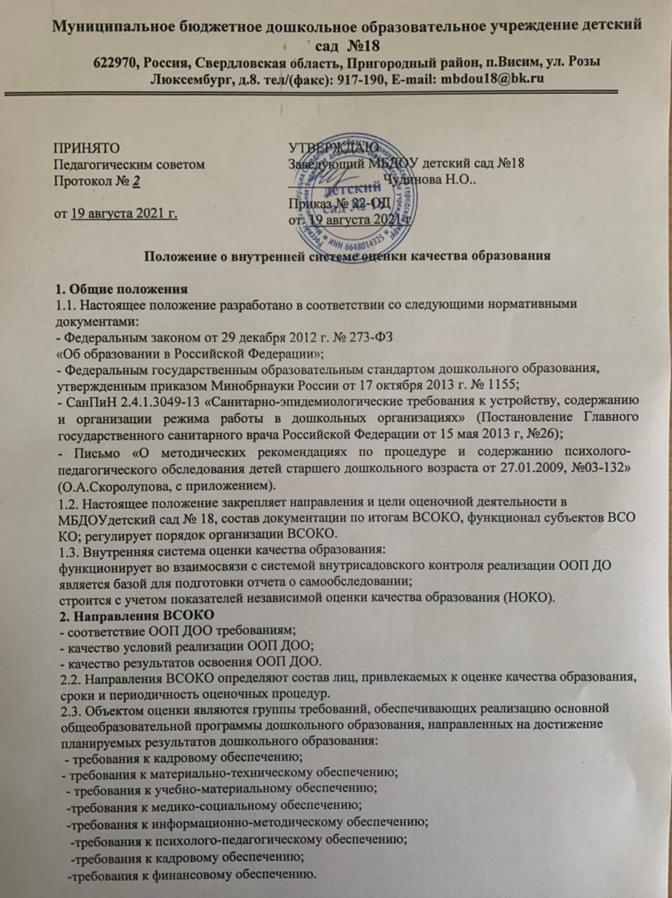

В части содержания дошкольного образования проводится оценка соответствия ООП ДО требований ФГОС ДО, включая:
– соответствие структуры ООП ДО;
– соответствие содержания ООП ДО;
– наличие части ООП ДО, формируемой участниками образовательных отношений;
– наличие документов, подтверждающих изучение и учет потребностей участников образовательных отношений;
– наличие и эффективность функционирования системы планирования и контроля образовательной деятельности.
2.5. В части оценки результатов освоения ООП ДОО Программой предусмотрена система мониторинга динамики развития детей, динамики их образовательных достижений, основанная на методе наблюдения, включающая:
- педагогические наблюдения, педагогическую диагностику, связанную с оценкой эффективности педагогических действий с целью их дальнейшей оптимизации;
- детские портфолио, фиксирующие достижения ребенка в ходе образовательной деятельности и освоения им культурных практик;
- карты развития ребенка, раскрывающие особенности освоения содержания Программы;
- различные шкалы индивидуального развития;
2.5.1. Итоги оценки динамики индивидуального развития воспитанников не подлежат публичному представлению. Информация по итогам оценки является конфиденциальной. В отдельных случаях по устному согласованию со старшим воспитателем информацию используют воспитатели групп для проведения разъяснительно-просветительской работы с родителями.
2.5.2. Оценка динамики индивидуального развития воспитанников ведется с целью своевременного выявления проблем в их развитии и оказания адресной психолого-педагогической помощи и последующего анализа эффективности педагогических действий.
2.6. В части удовлетворенности родителей качеством образовательных услуг организуется систематическое анкетирование родителей. Показатель уровня удовлетворенности родителей используется как дополнительный совокупный критерий качества дошкольного образования, отражающий качество условий, качество программно-методического и педагогического обеспечения образовательной деятельности.
3. Организация функционирования ВСОКО
3.1. Группа мониторинга:
- участвует в разработке методики оценки качества образования;
-в разработке системы показателей, характеризующих состояние и динамику развития ДОО;
- проводит мониторинговые исследования;
- анализирует результаты оценки;
- вырабатывает рекомендации по устранению отмеченных недостатков.
3.2. Заведующий ДОО:
- устанавливает и утверждает порядок, периодичность проведения мониторинговых исследований;
- определяют пути дальнейшего развития ДОО;
- обеспечивает на основе образовательной программы проведение в ДОО контрольнооценочных процедур, мониторинговых, социологических и статистических исследований по вопросам качества образования;
- принимает управленческие решения по развитию качества образования на основе анализа результатов,
3.3. Старший воспитатель:
- организует систему оценки качества образования в ДОО;
- осуществляет сбор, обработку, хранение и представление информации о состоянии и динамике развития качества;
- анализирует результаты оценки качества образования на уровне ДОО;
- обеспечивает предоставление информации о качестве образования на муниципальный и региональный уровни системы оценки качества образования;
- формирует информационно-аналитические материалы по результатам оценки качества образования (анализ работы ДОО за учебный год, публичный доклад заведующей);
- анализирует динамику уровня развития воспитанников каждой возрастной группы;
- разрабатывает и предлагает педагогам рекомендации по повышению уровня организации воспитательно-образовательного процесса.
3.4. Воспитатели, специалисты:
- анализируют динамику развития личности каждого воспитанника;
- разрабатывают и предлагают родителям рекомендации по воспитанию и обучению детей в очном и онлайн режиме;
- своевременно доводят итоги мониторинга до сведения родителей по средствам прямого общения и онлайн встреч;
- своевременно предоставляют информацию старшему воспитателю, медсестре ДОО;
- осуществляет отслеживание состояния здоровья воспитанников, физическое развитие,
- заболеваемость, посещаемость, санитарное состояние помещений, групповых участков ДОО;
- контролирует вопросы организации питания детей;
- выявляет факторы, отрицательно влияющие па самочувствие и здоровье детей;
- выполняет мониторинг материально-технического обеспечения образовательного процесса.

4. Инструменты ВСОКО
4.1. Инструментами ВСОКО выступают:
– оперативный контроль;
– тематический контроль;
– итоговый контроль;
– диагностические карты.
5. Оформление документации по итогам ВСОКО
5.1. Справки по проверкам.
5.2. Приказы.
5.3. Управленческие решения руководителя

